Sorteerspel

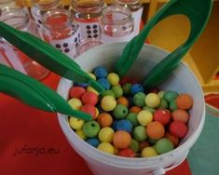

Maak met lege potjes of bakje potjes waar kinderen op kleur kunnen sorteren.

Plak op de potjes of bakjes een stip in verschillende kleuren.

Verzamel een bakje met bijvoorbeeld pompoms of kralen die de kinderen met tangetjes kunnen oppakken.

Wie verzameld de juiste kleuren?

Je kan het ook moeilijker maken door het aantal stippen op het potje te vermeerderen. Hoeveel van de juiste kleur moeten er in het potje?